**Данная работа посвящена теме:**

**«История Ленинградской области в одной фотографии»**

На фото, что я представила эта история отражается наиболее полно. Основная деятельность жителей Ленинградской области непрерывно связана с темой леса.

После войны, в 1951 году мой прадед, Кисляков Иван Васильевич, взяв жену, детей и престарелых родителей жены переезжает из голодной Пензенской области в Ленинградскую область. Узнав, что здесь открывается новые лесозаготовительные участки и требуются рабочие руки, он завербовался на работу.

Изучая архивные документы, хранящиеся в клубе поселка Игнатовское Подпорожского района («Поселка лесорубов», как раньше называли его), которые мне предоставила местная хранительница истории поселка Лариса Павловна Дроздова, я узнала намного больше о том, как жили и работали мои предки.

Из архивных документов известно, что во второй половине ХIХ местными лесопромышленниками в районе реки Тукша проводились лесозаготовки и лесосплав. Но так как эти работы были сезонными, то для рабочих не строили постоянного жилья, и они жили в шалашах, землянках, избушках.

К 1941 году лесозаготовки уже велись по всему течению лесосплавной реки Тукша. Для рабочих организовывали временные поселения, в которых строили бараки. На месте такого барака и образовался позже крупный поселок лесозаготовителей - Игнатовское.

Удалось ознакомиться с проектом плана строительства 1946 года, копию которого по запросу главы администрации поселения предоставило Архивное управление Ленинградской области(стр.2)

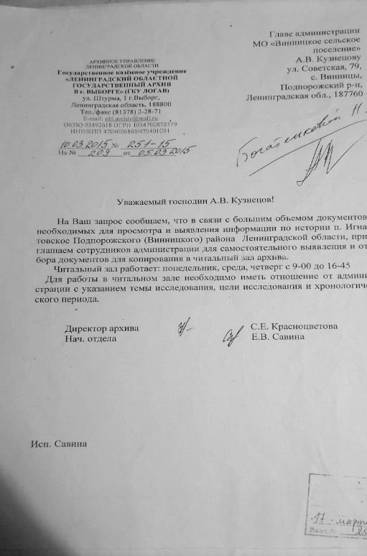 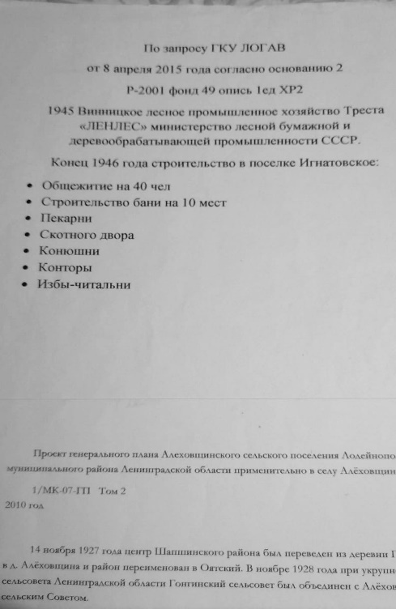

Так как местного населения не хватало для выполнения планов по лесозаготовкам, то для работ активно привлекали жителей других регионов. Вот так мои родственники и оказались в Ленинградской области и прочно осели здесь многочисленной семьей.

На фото, примерно 1958 года, запечатлелись две бригады мужская и женская. Мужчины были заняты наиболее тяжелым трудом. Практически весь труд был ручным, так как техники катастрофически не хватало. Такие специальности как вальщик леса, толкальщик, трелевщик, а в дальнейшем и водители лесовозов были распространены в нашей семье.

Прабабушка, Кислякова Анна Гавриловна, трудилась в составе бригады по обрубке суков деревьев. Это страшно тяжелый труд для женщины. Зимой они стояли по пояс в снегу целый день, обедали там же в лесу. Уезжали на работу рано утром в 7 часов и возвращались уже затемно.

Мои предки, по сути, и есть сама история одного поселка в Ленинградской области. В надежде на лучшую жизнь они приехали сюда, честно трудились, строили, растили детей, заслужили уважение друзей и соседей своим трудом и сильным характером. Несмотря на суровые условия их жизни они смогли привить любовь к труду и краю своим детям, а значит и мне.